KANN Germania antik® Pflasterstein
KANN Baustoffwerke

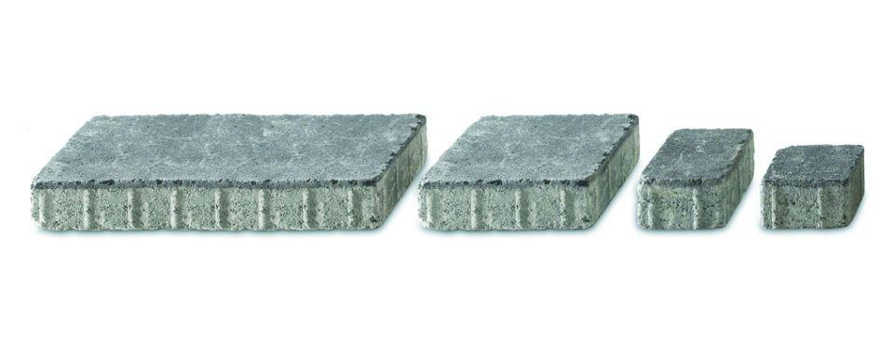Eigenschaften
Art Pflaster
Normalstein / Flächenstein
Belastbarkeit
befahrbar, begehbar
Bewertungsgruppe Rutschgefahr
R 13
Farbton
anthrazit, beige, grau, rot
Oberfläche
gealtert
Werkstoff
Beton
Breite (mm)
140,00 - 280,00
Dicke (mm)
80,00 - 100,00
Länge (mm)
140,00 - 280,00
Chemische Beständigkeit
tausalzbeständig
Gewicht (kg/m²)
180,00 - 225,00
Erfüllt Richtlinie
EN 1338 DI(K)
Maße
14x14, 21x14, 28x28 cm
Systemfamilie
Germania antik®

